
AVALIAÇÃO DE GEOGRAFIA 2º ANO/EM
Nome:______________________________________Nº:_________ Turma:_______
VALOR:___________ NOTA:____________ Data:___/___/____

QUESTÃO 1
Analise o gráfico abaixo e marque com um “X” o quadrado “V” quando a afirmação for verdadeira e marque o quadrado “F” quando a afirmação for falsa.
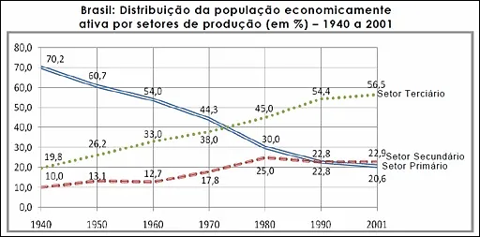
V
F
V
F
V
F
V
F
V
F
Atualmente, o setor secundário da economia passa por um processo de fortalecimento, bem como uma ampliação da PEA ocupada nesse setor.
O Setor secundário sempre esteve à frente do setor primário em termos de ocupação da PEA.
O terciário corresponde ao setor de maior ocupação da PEA no Brasil, sobretudo no século XXI.
A década de 1970 foi marcada pela superação da população urbana em relação a população rural, nessa mesma década, o setor terciário ultrapassou o setor primário em termos de ocupação.
O setor secundário é o segundo que mais contribui para o PIB brasileiro, visto que os produtos manufaturados possuem maior valor agregado e, portanto, um maior retorno financeiro.

QUESTÃO 2
Escolha a única alternativa certa, assinalando-a com um “X” nos parênteses à esquerda.
a) Sobre os setores da economia, assinale o que for correto.
( ) | Em economias desenvolvidas e emergentes, geralmente há a predominância de atividades do setor secundário da economia.
( x ) | A produção de grãos, como soja e milho, atividades do setor primário da economia, são importantes carros-chefes da exportação brasileira.
( ) | Atividades econômicas como o turismo, administração pública e privada são importantes em economias industrializadas e estão relacionadas ao setor secundário economia.
( ) | O setor terciário possui como uma de suas atividades base a indústria da construção civil.
( ) | A contribuição do setor primário para o PIB no Brasil, supera a participação do setor secundário.

b) Analise o gráfico abaixo sobre o comportamento demográfico brasileiro.
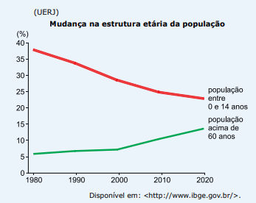

A partir da análise do gráfico, é possível projetar o aumento da demanda por investimento público no seguinte segmento:
( x ) | sistema de previdência social.
( ) | infraestrutura de apoio ao turismo.
( ) | rede de escolas de ensino fundamental.
( ) | programa de atendimento a saúde da gestante.
( ) | Atendimento à saúde infantil.

c) (UFRN) O Brasil vivencia uma mudança na estrutura etária de sua população que repercute nas políticas estatais. As pirâmides etárias constituem uma forma de representação de dados importante para planejar e implementar políticas que visem à melhoria da qualidade de vida da população. Observe as pirâmides a seguir:

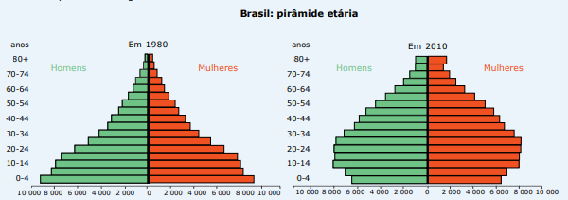

Levando em conta as informações das pirâmides acima e as perspectivas de melhoria da qualidade de vida da população brasileira, as políticas governamentais atuais devem considerar:
( ) | a estabilização da quantidade da população de idosos, que gera demandas de aposentadorias e adequações no sistema de saúde.
( ) | o aumento da população de crianças, que implica a necessidade de ampliação da rede de escolas e creches.
( ) | a diminuição da população de adultos e idosos, que exige a adoção de programas de incentivo à natalidade e de distribuição de renda.
( ) | a diminuição da população de idosos, que requer a melhoria no sistema de previdência e assistência social
( x ) | O aproveitamento da janela de oportunidades com investimentos na qualificação profissional dos jovens e adultos.

d) Sobre o setor primário da economia, podemos afirmar corretamente que:
(x ) | apresenta uma grande dependência das variações climáticas.
( ) | limita-se a oferecer produtos e mercadorias materiais.
( ) | condiciona a sua dinâmica ao desempenho do setor secundário.
( ) | encontra-se independente dos demais setores da economia.
( ) | abriga uma grande oferta de trabalhadores formais e informais no rural.

e) Sobre os setores da economia brasileira, assinale a alternativa correta.
( ) | Devido à limitação técnica na agricultura familiar, o setor primário é aquele que mais emprega no Brasil.
( ) | Por não apresenta um produto concreto, o setor terciário não é contabilizado no PIB brasileiro.
( ) | Desde a década de 1990, com o avanço industrial, houve a concentração mão de obra no setor secundário.
( x ) | Crescimento urbano, mecanização do campo e automação industrial impulsionaram o setor terciário.
( ) | A baixa tecnologia aplicada ao setor primário brasileiro reduziu a competitividade e produtividade.

f) Leia o texto e analise os gráficos a seguir, que representam as pirâmides etárias da população (em %) de países subdesenvolvidos e desenvolvidos, em 2000.
A estrutura etária da população tem reflexos importantes na economia de um país. A população economicamente ativa (PEA), ou seja, aquela que trabalha e produz riquezas, é composta, em sua maioria, de adultos (de 20 a 59 anos de idade). É essa população que, por meio do recolhimento de impostos, ajuda o Estado a sustentar a economia nacional. Uma defasagem muito grande no número de ativos em relação aos inativos desequilibra essa equação.
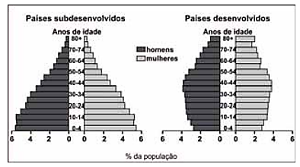
(Adaptado de: MOREIRA, J. C.; SENE, E. Geografia. São Paulo: Scipione, 2005. p.440.)
Com base no texto, nos gráficos e nos conhecimentos sobre estrutura etária da população, assinale a alternativa correta.
( ) | A pirâmide etária dos países subdesenvolvidos apresenta uma base larga e um topo estreito em virtude da maior taxa de fecundidade e de uma maior expectativa de vida.
( ) | Nos países desenvolvidos, a principal necessidade em termos de políticas públicas, é o incentivo a educação jovens e crianças.
(x ) | O aumento da expectativa de vida da população, acompanhado da queda das taxas de natalidade e mortalidade, provoca significativas mudanças demográficas no país, bem como a adequação de suas políticas públicas para atender as necessidades da população.
( ) | O aumento da população economicamente ativa em relação aos inativos desequilibra a produção de riquezas e pouco impacta no recolhimento de impostos e no consumo.
( ) | Nos países desenvolvidos, a combinação entre baixa natalidade e alta expectativa de vida tem levado ao progressivo envelhecimento da população e à necessidades de políticas que desestimulem o consumo.

QUESTÃO 3
As taxas de desemprego são provocadas por fatores conjunturais e estruturais. Sobre esse aspecto, Explique o que é desemprego conjuntural e desemprego estrutural, cite um exemplo para cada um deles
Desemprego conjuntural é provocado por cenários amplos e conjunturais, tal como crises econômicas; ex. Crise de 2008/09; pandemia, guerras etc.
Desemprego estrutural é provocado pela automação ou inserção de tecnologias no processo produtivo, dispensando mão de obra.

QUESTÃO 4
Analise a reportagem abaixo:
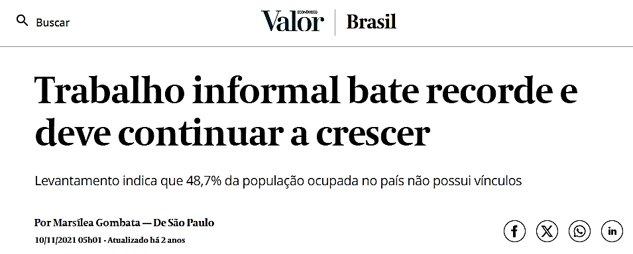
https://valor.globo.com/brasil/noticia/2021/11/10/trabalho-informal-bate-recorde-e-deve-continuar-a-crescer.ghtml

Explique a relação entre o aumento do emprego informal com o aumento do desemprego conjuntural no Brasil na data da reportagem acima.
____________________________________________________________________________________________________________________________________________________________________________________________________________________________________________________________________________________________________________________________________________________________________________________________________________________________________________________________________________________________________________________________________________________________________________________________________________________________________________________________________________________________________________________________________

QUESTÃO 5
Analise os gráficos abaixo:
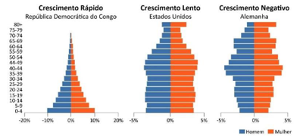

Cite uma política socioeconômica necessária para cada realidade etária dos países relacionados acima.
País 1 - investimento em saúde infantil; políticas econômicas para melhorar infraestrutura do país e gerar emprego
País 2 - reforma da previdência e investimentos em educação técnica e superior
País 3 - Saúde da pessoa idosa.

FIM DA AVALIAÇÃO

